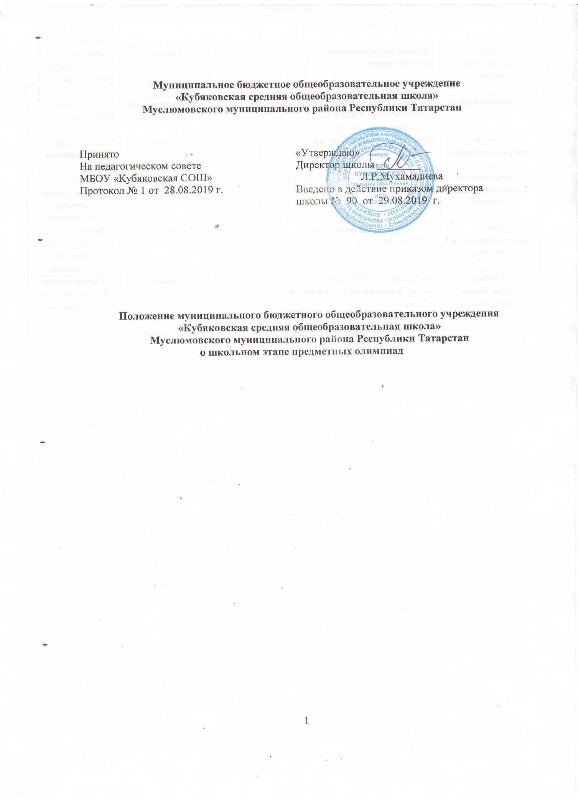

- Общие положения
  - Настоящее Положение муниципального бюджетного общеобразовательного учреждения «Кубяковская средняя общеобразовательная школа» Муслюмовского муниципального района Республики Татарстан (далее – Школа) разработано на основе - Закона РФ «Об образовании в Российской Федерации» от29.12.2012 №273-ФЗ; Уставом школы и регламентирует порядок организации школьного этапа Всероссийских предметных олимпиад.
  - Предметная олимпиада – это форма интеллектуального соревнования обучающихся в определенной образовательной области, позволяющая выявить не только знания фактического материала, но и умение применять эти знания в новых нестандартных ситуациях, требующих творческого мышления. Предметные олимпиады проводятся для выявления одаренных и талантливых детей, развития познавательных интересов обучающихся.
  - Предметные олимпиады проводятся в несколько туров.
  - Школьный тур предметных олимпиад проводится Школой. Количество и состав участников определяются самостоятельно. При этом в олимпиаде могут принимать участие по желанию обучающиеся с 3-го по 11-й класс. Срок проведения – первая учебная четверть в зависимости от сроков проведения муниципального этапа олимпиады. Участниками других туров по мере повышения уровня становятся победители (призеры) предыдущих туров. Функции организационного комитета и жюри первого этапа предметной олимпиады совмещены и распределяются между учителями-предметниками.
  - Школьная предметная олимпиада – итог работы педагогического коллектива с одаренными обучающимися не только в ходе учебных занятий, но и во внеурочной деятельности, показатель развития у обучающихся творческого отношения к предмету вне рамок образовательной программы, возможность проявления склонности к самостоятельному поиску дополнительной информации в справочной и научно-популярной литературе, а также в Интернете.
  - Школьные олимпиады могут проводиться по всем учебным предметам Учебного плана: математика, физика, химия, биология, география, русский язык, литература, английский язык, история, обществознание, физическая культура, технология, экология, искусство. А также по праву, экономике и т. д.

Задачи олимпиады
  - Предоставление возможностей всем желающим обучающихся проверить свои знания в определенной научной области в условиях соревнования.
  - Создание условий для реализации способностей, интересов обучающихся, профилизации в рамках выполнения программы работы с одаренными обучающимися.
  - Привлечение обучающихся к проектно-исследовательской деятельности.
  - Выявление наиболее способных обучающихся к участию в последующих этапах предметных олимпиад.

Организация и порядок проведения олимпиады
  - Ответственный за проведение школьной предметной олимпиады – заместитель директора по учебно-воспитательной работе.
  - Задания для проведения олимпиад получаются по электронной почте, размножаются и передаются учителям-предметникам.
  - Предметные олимпиады проводятся по ступеням в назначенное время в учебные дни и по согласованию с руководством Школы.
  - Олимпиада проводится для всех классов по утвержденному графику.
  - Олимпиаду проводят один или несколько учителей.
  - На олимпиаде может присутствовать представитель руководства или представитель методического объединения.
  - Со сроками и порядком проведения школьной олимпиады обучающиеся должны быть ознакомлены не менее чем за 10 дней до ее проведения.
  - Олимпиадные работы проверяются учителями-предметниками. Каждое задание оценивается отдельно.
  - Результаты проведенной олимпиады объявляются всем участникам не позднее чем через два дня после ее проведения.
  - Победителями считаются обучающиеся, получившие наибольшее количество баллов за всю работу при условии, что количество набранных ими баллов превышает половину максимально возможных. В случае, когда победители не определены, на школьном этапе определяются только призеры. Количество призеров школьного этапа олимпиады определяется исходя из квоты победителей и призеров, установленной организаторами муниципального этапа олимпиады.
  - Информация о победителях и призерах первого этапа предметной олимпиады доводится до всего коллектива и обучающихся школы.
  - Победители и призеры школьного тура предметных олимпиад могут быть награждены школьными грамотами или дипломами, а также направляются для участия в следующем этапе согласно Положению о районной олимпиаде по каждому предмету.

Права участников олимпиады
  - Организаторы олимпиады и участвующие в ней учителя-предметники могут быть поощрены руководством Школы предоставлением отгулов, выплатой премий и др.
  - Обучающиеся, которые желали принять участие в первом этапе олимпиады, но не смогли по болезни или какой-либо другой уважительной причине, вправе получить специальное индивидуальное задание или быть приглашенными на второй этап олимпиады.
  - Каждый участник школьной олимпиады может ознакомиться со своей работой после объявления результатов и получить все необходимые пояснения от учителя-предметника во время последующих внеурочных занятий или в протоколе, публикующем задания олимпиады с полными ответами.

Ответственность участников олимпиады
  - Организаторы олимпиады и учителя-предметники несут ответственность за срыв сроков проведения олимпиады.
  - Приказом по общеобразовательному учреждению подводятся итоги олимпиады и определяется состав участников для участия в районных олимпиадах по каждому классу.

Делопроизводство олимпиады
  - Отчет о проведении школьной олимпиады составляется заместителем директора по учебно-воспитательной работе.

